Доклад «Профилактическая работа по предупреждению дорожно-транспортного травматизма в детском саду №10»

Профилактика детского дорожно-транспортного травматизма – проблема всего общества. Обучение детей правильному поведению на дорогах необходимо начинать с дошкольного возраста. Задача педагогов и родителей – воспитать из сегодняшних дошкольников грамотных и дисциплинированных участников дорожного движения.
В нашем детском саду функционируют 17 групп для детей дошкольного возраста, где воспитывается 297детей в возрасте от 1,5 до 7 лет.
Работа по предупреждению дорожно-транспортного травматизма строится согласно плану целенаправленно и систематически.
С целью организации обучения правилам дорожного движения в группах созданы условия по построению развивающей предметно – пространственной среды, а именно, оборудованы уголки «Безопасная дорога». В данных уголках имеется игровое оборудование, наглядно – дидактические пособия, макеты дорожного движения и дорожные знаки.
Для организации работы по предупреждению детского дорожно-транспортного травматизма в нашем учреждении дополнительно создан кабинет, оборудованный магнитной доской со схемой проезжей части, мягкие модули машин, набор знаков, жилетов. Также приобретены настольно-печатные игры, наборы иллюстраций, плакатов, знакомящие дошкольников с поведением на улице и в транспорте, современная художественная литература. Используются учебные электронные презентации разработанные педагогами, видеоролики и мультипликационные уроки по безопасности поведения на улицах города: «Уроки осторожности с тётушкой Совой», «Смешарики на дороге», «Азбука безопасности», в которых знакомые детям мультипликационные герои в доступной и понятной для них форме рассказывают и учат правилам поведения на улице, в транспорте, правилам езды на велосипеде, предупреждают и остерегают от опасности, которая может ожидать на улицах города.
Работа по профилактике детского дорожного травматизма ведется в трех направлениях: 1) работа с детьми; 2) работа с родителями; 3) работа с педагогами.
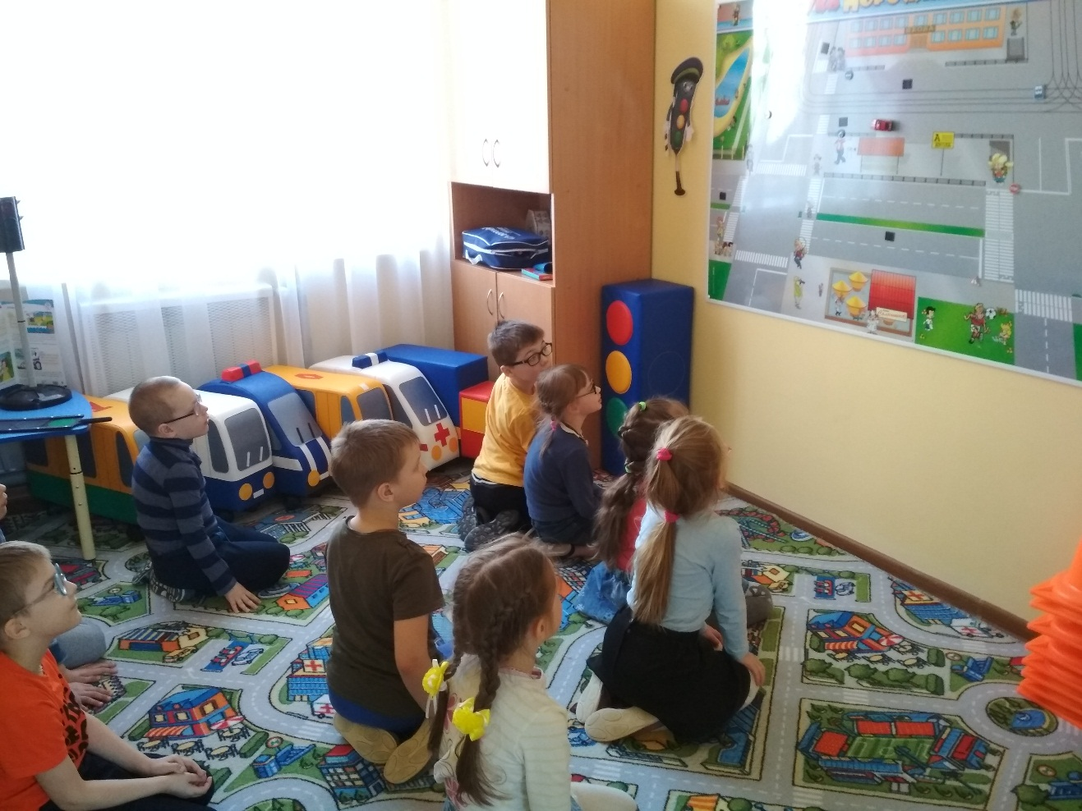
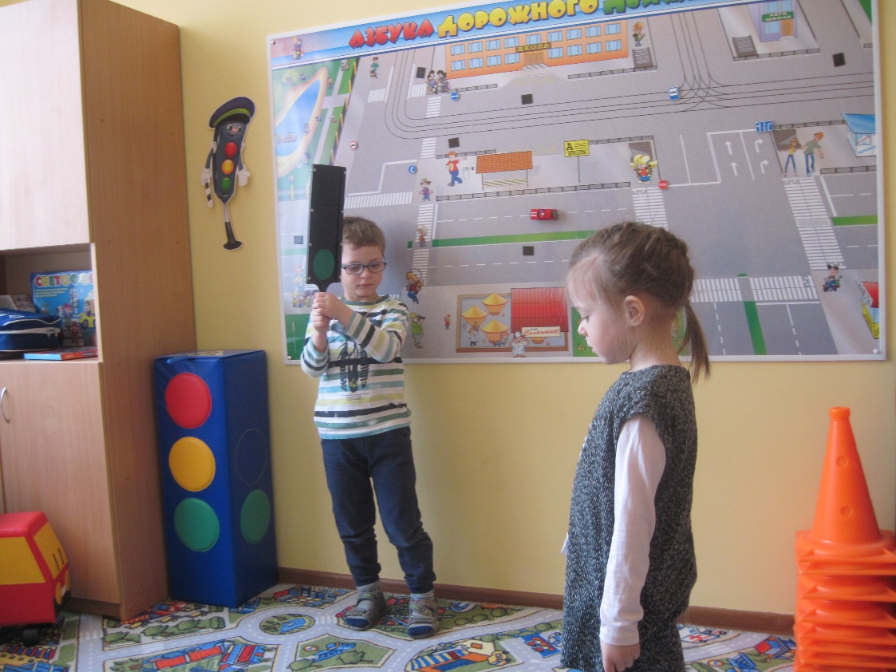
Работа с детьми включала в себя проведение один раз в месяц занятий по ПДД в кабинете согласно перспективному плану.

Перспективный план составлен с учетом возрастных особенностей, материально-технической базы и интеграции образовательных областей.
Примерами интеграции образовательных областей служат:
- информирование о правилах безопасности жизнедеятельности с целью
избежание несчастного случая на дороге, способного повлечь за собой
травмы, организация подвижных и спортивных игр по ПДД («Физическое развитие»);
- организация дидактических, развивающих игр по ПДД, формирование навыков общения с окружающими как участникам дорожного движения; организация встреч с сотрудниками ГИБДД («Социально-коммуникативное развитие»);
- активизация мышления о безопасном поведении (использование методов
моделирования, «мозгового штурма»); просмотр и обсуждение познавательных
книг, мультфильмов о правилах поведения на улице, дороге; использование
обучающих игр по ПДД; организация исследовательской деятельности,
реализация тематических проектов по ПДД («Познавательное развитие»);
- составление рассказов о правилах поведения на дороге, использование в
работе литературно-художественных произведений и текстов о безопасном
поведении детей, организация игр на основе литературно-художественных
произведений («Речевое развитие»);
- привлечение внимания к созданию предметно-развивающей среды в ДОУ
(выставки, мини-музеи), художественно-творческая деятельность по теме,
использование музыкального сопровождения при организации деятельности по
формированию знаний по ПДД («Художественно-эстетическое развитие»).
Наши педагоги в своей работе используют современные педагогические технологии: игровые технологии, проектную деятельность, проблемные ситуации, ИКТ.
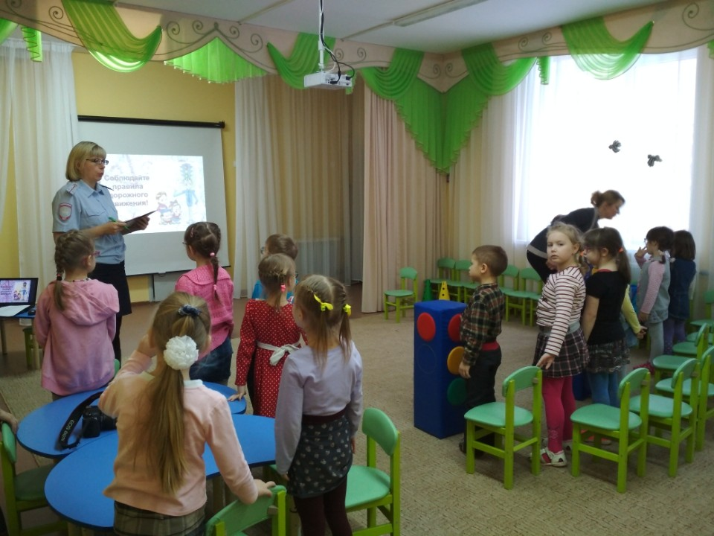
В течение 2016- 2018гг года согласно годовому плану по ПДД детского сада были проведены ряд открытых просмотров непосредственно образовательной деятельности на тему: «Безопасность дорожного движения»:
- «Светофор для пешеходов»;
- «Школа пешеходных наук»;
- Брей – ринг «Улица полна неожиданностей ».
-Знатоки правил дорожного движения с участием инспектора ГИБДД
Были организованы выставки детских работ:
- «Наш друг - светофор»;
- «Дорожная азбука»;

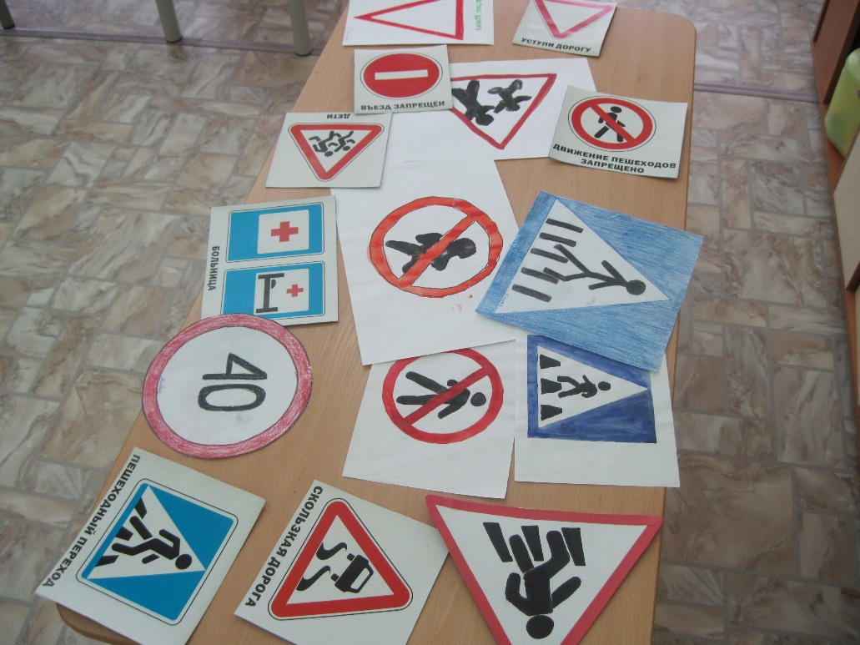
С педагогами в течение года проводилось консультирование на темы: «Содержание работы с детьми по предупреждению дорожно-транспортного травматизма в разных возрастных группах», «Правила поведения на дороге в зимнее время» и другие.
В апреле 2017 г с педагогами был организован конкурс уголков безопасности. С родителями воспитанников проводились общие родительские собрания, в повестку дня которых включались доклады на тему «Внимание, дорога!». Ежеквартально также проводились групповые родительские собрания, на которых проходило обсуждение проблем дорожно – транспортного травматизма.
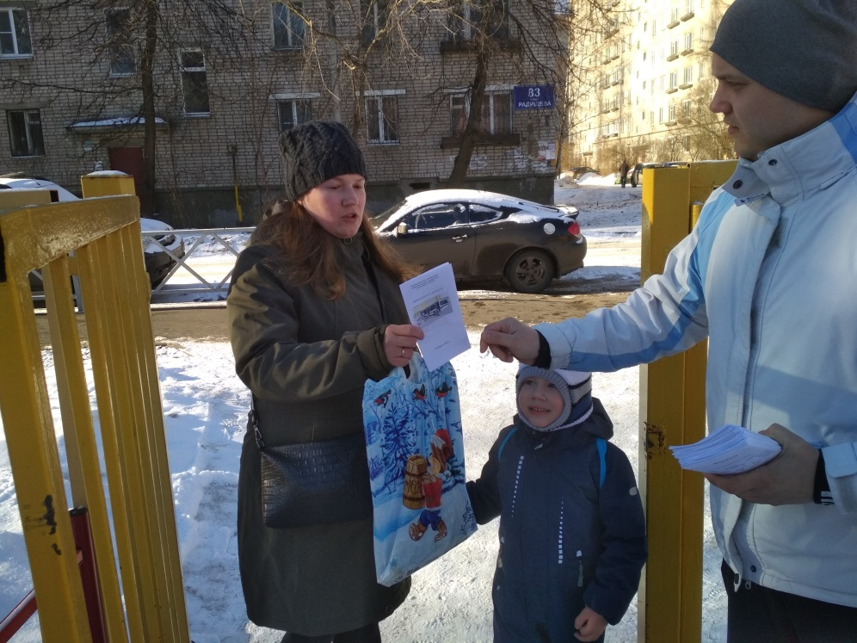
В феврале 2018 г была организована акция «Автокресло детям» с участием родителей.
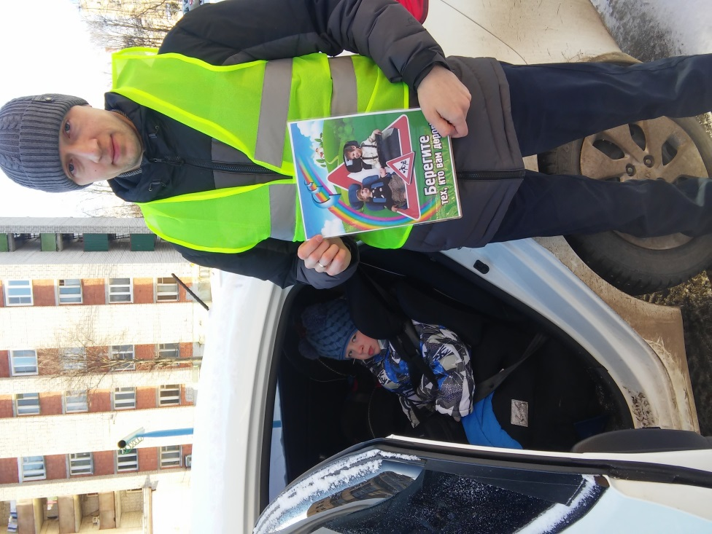

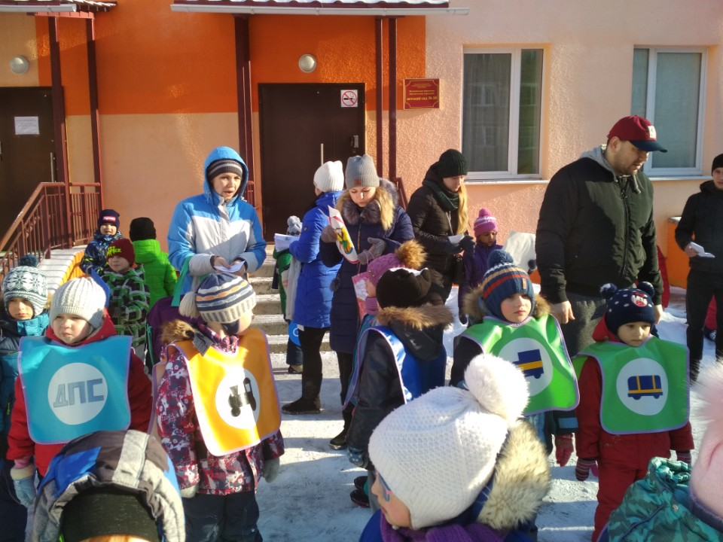

Флешмоб с участием педагогов и воспитанников детского сада.

С родителями было проведено анкетирование на тему «Взрослые и дети на улицах города», с целью знакомства с опытом семейного воспитания по обучению детей правилам дорожного движения. 95% родителей считают успешной работу детского сада по ознакомлению детей с правилами безопасного поведения на дороге.
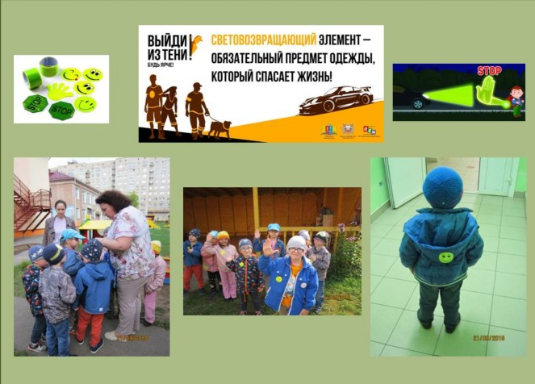
В сентябре 2018 г наши воспитанники поучаствовали в акции «Выйди из тени! Будь ярче!» по применению светоотражающих элементов – фликеров. В рамках данной акции в каждой группе прошли занятия и беседы «В гостях у Светофорчика». На сайте детского сада размещена информация по участию в акции.

